Построить семантическую модель (сеть) представления знаний в предметной области «Разработка информационных систем» (ведение информационного проекта).

1. Определить абстрактные объекты и понятия предметной области, необходимые для решения поставленной задачи. Оформить их в виде вершин.
   * Заказчик
   * Исполнитель
   * Компания
   * Проект
   * Модель ЖЦ
   * Этап
2. Задать свойства для выделенных вершин, оформив их в виде вершин, связанных с исходными вершинами атрибутивными отношениями.
   * Проект: Требования, Бюджет, Длительность
   * Этап: Результат
3. Построенная семантическая сеть (Рисунок 1):
4. Проверка результата:
   * ООО «Мы делаем IT» использует Agile, по которому делается проект приложения для идентификации ежей, которое хочет заказчик ОАО «Ёж-патруль».

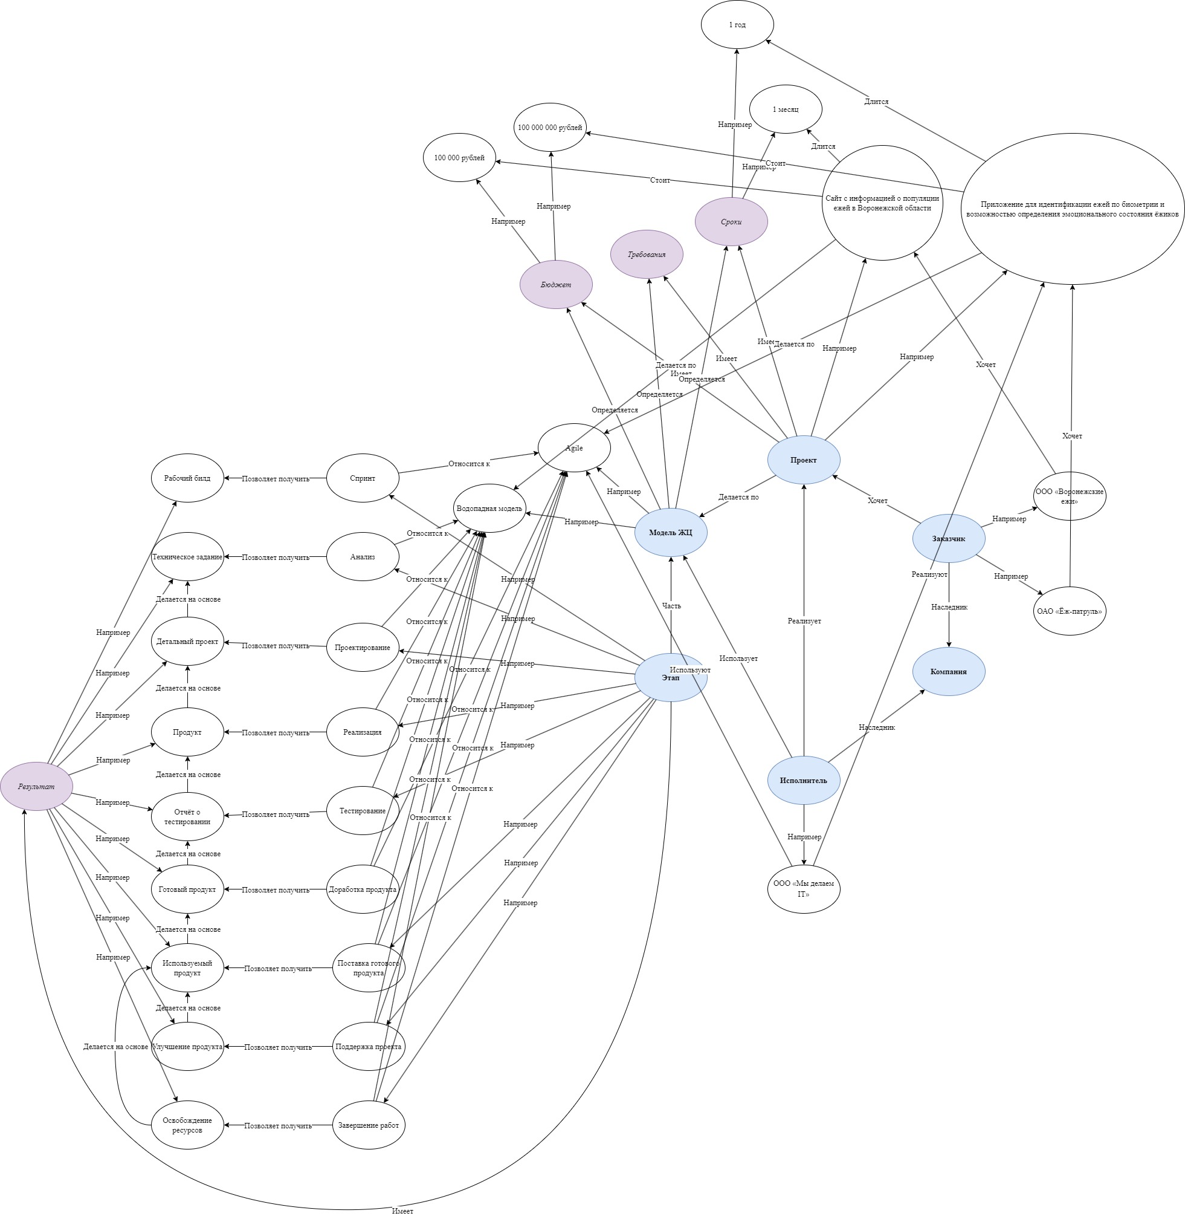

Рисунок 1 - Семантическая сеть